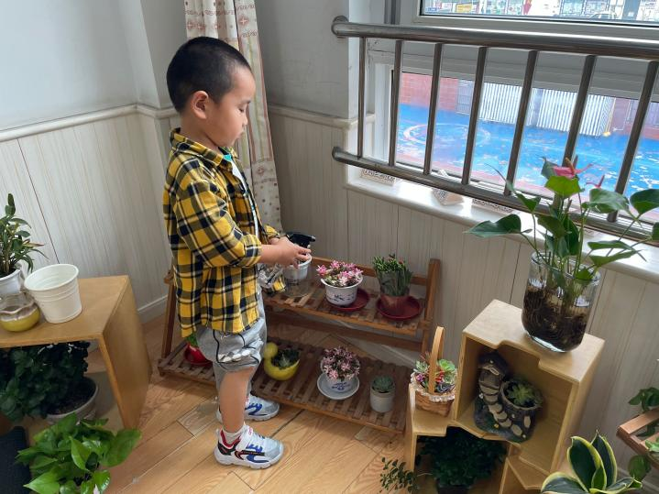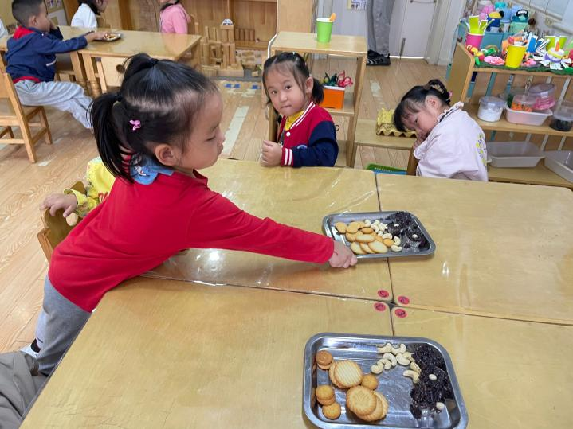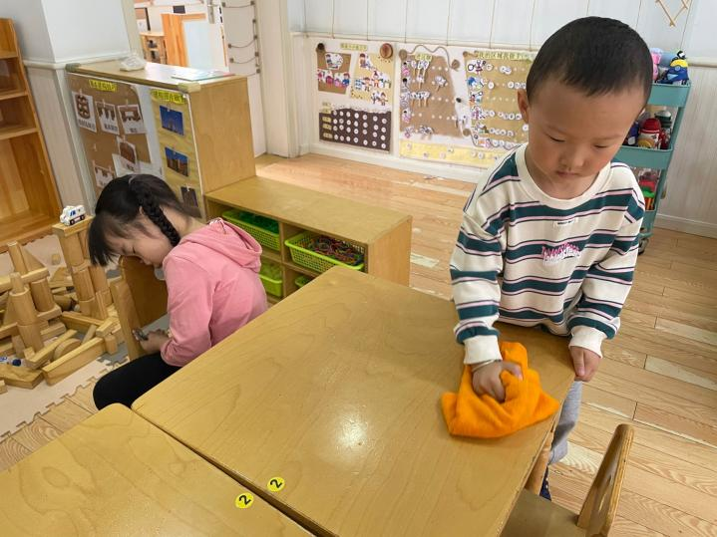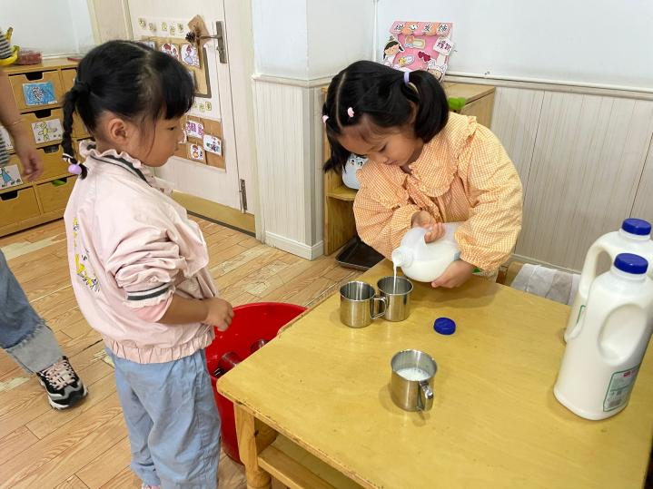

**我是班级小主人**

我会给小朋友们发餐盘，分发点心和饼干。

我是班级小主人，我会用毛巾擦桌子。

我经常给植物角的植物的植物浇水。

我会两只手拿着牛奶瓶，帮小朋友们倒牛奶。